Тема: «Роботы, которые изучают космос»

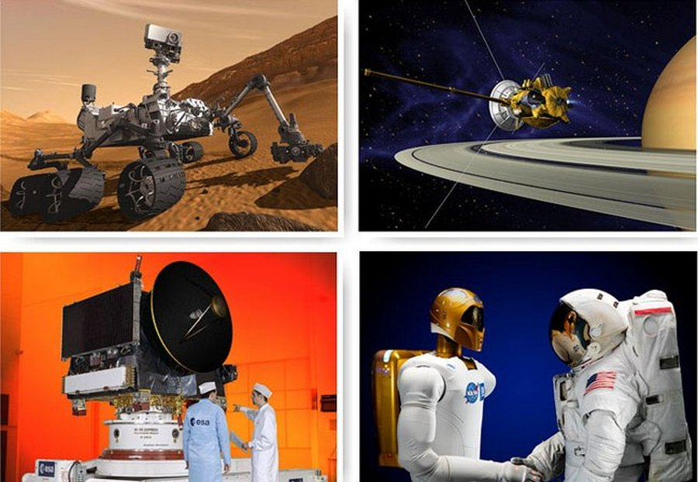
Вступив в 21 век, мы видим поразительные успехи космической техники — вокруг Земли обращаются десятки тысяч спутников, космические аппараты совершили посадку на Луну, привезя оттуда образцы грунта. Впоследствии на Марс и Венеру опускались автоматические зонды, несколько космических аппаратов покинули пределы Солнечной Системы и несут на себе послания Внеземным Цивилизациям. И это только начало.
Розетта
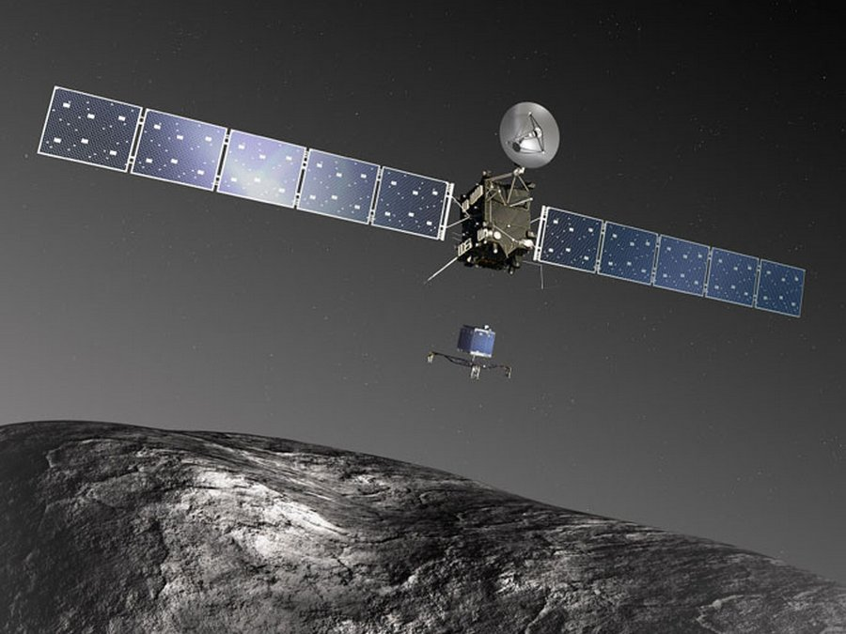
Розетта — космический аппарат, предназначенный для исследования кометы. Разработан и изготовлен Европейским космическим агентством в сотрудничестве с NASA. Космический аппарат запущен 2 марта 2004 года к комете 67P/Чурюмова — Герасименко. Состоит из двух частей: собственно зонда «Розетта» и спускаемого аппарата «Филы».
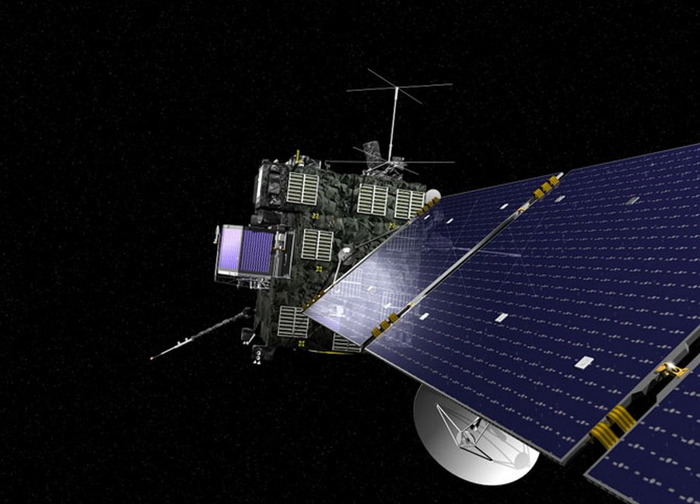
Название зонда происходит от знаменитого Розеттского камня — каменной плиты с выбитыми на ней тремя идентичными по смыслу текстами, два из которых написаны на древнеегипетском языке (один — иероглифами, другой — демотическим письмом), а третий написан на древнегреческом языке. Сравнивая тексты Розеттского камня, учёные смогли расшифровать древнеегипетские иероглифы; с помощью космического аппарата «Розетта» ученые надеются узнать, как выглядела Солнечная система до того, как сформировались планеты.
Кассини-Гюйгенс
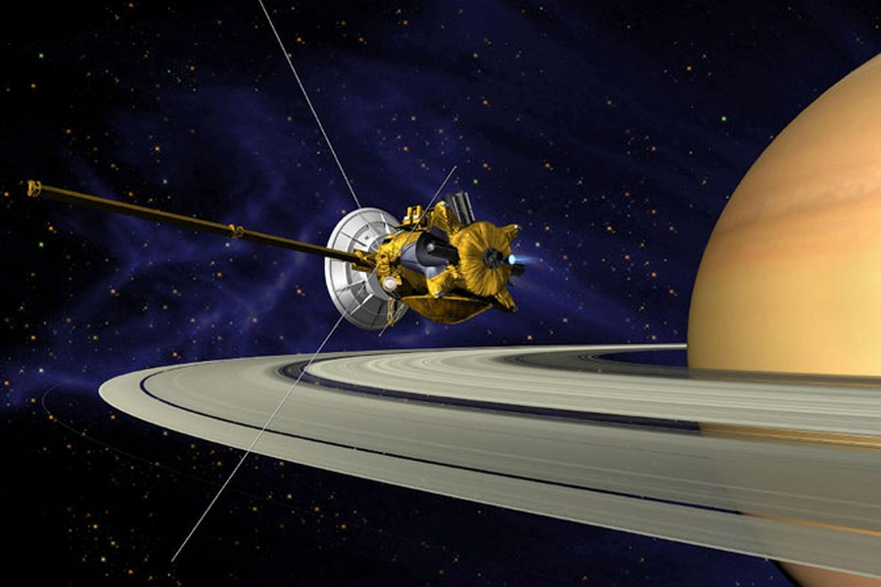
Кассини-Гюйгенс — автоматический космический аппарат, созданный совместно НАСА, Европейским космическим агентством и Итальянским космическим агентством. Кассини-Гюйгенс предназначен для исследования планеты Сатурн, колец и спутников. Аппарат состоит из орбитальной станции — искусственного спутника Сатурна Кассини и спускаемого аппарата с автоматической станцией Гюйгенс, предназначенной для посадки на Титан.
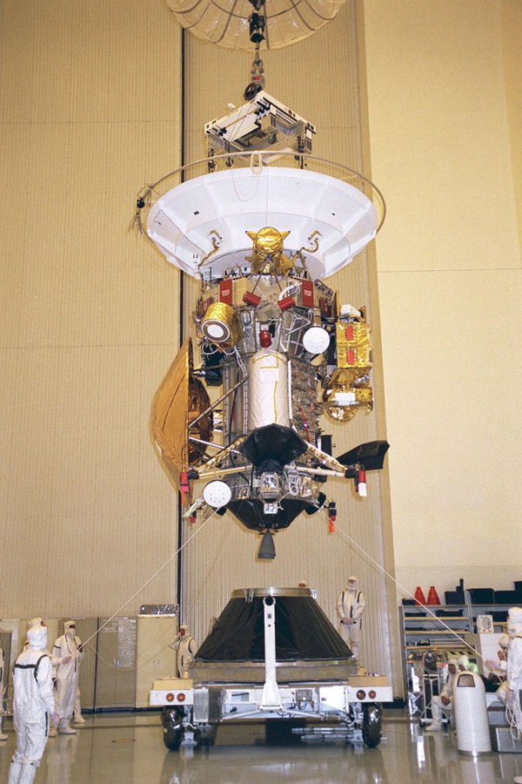
Кассини-Гюйгенс был запущен 15 октября 1997 года. 1 июля 2004 года после торможения вышел на орбиту спутника Сатурна. Общие затраты на миссию превышают 3.26 млрд долларов США.
Мангальян
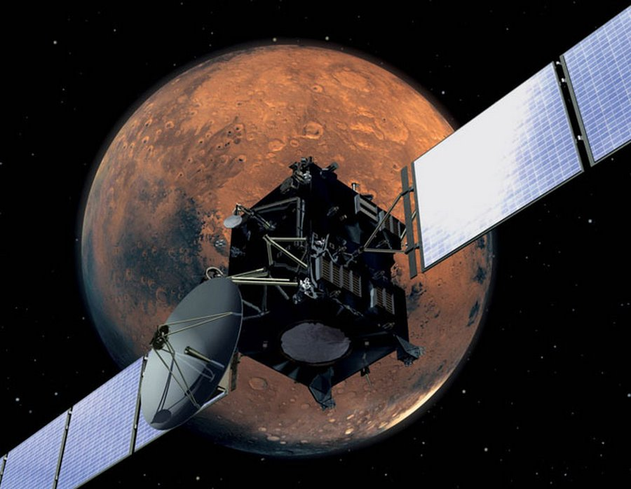
Мангальян — индийская автоматическая межпланетная станция, предназначенная для исследования Марса с орбиты искусственного спутника. Для Индии это первый запуск космического аппарата к Марсу и первый запуск космического аппарата к другой планете. Основная цель первой индийской миссии к Марсу — разработка технологий, необходимых для успешного осуществления следующих этапов полёта космического аппарата к Марсу. Научные цели — исследование поверхности (детали поверхности — кратеры, горы, долины и т. д., морфология, минералогия) и атмосферы Марса индийскими научными приборами.
Космический телескоп «Хаббл»
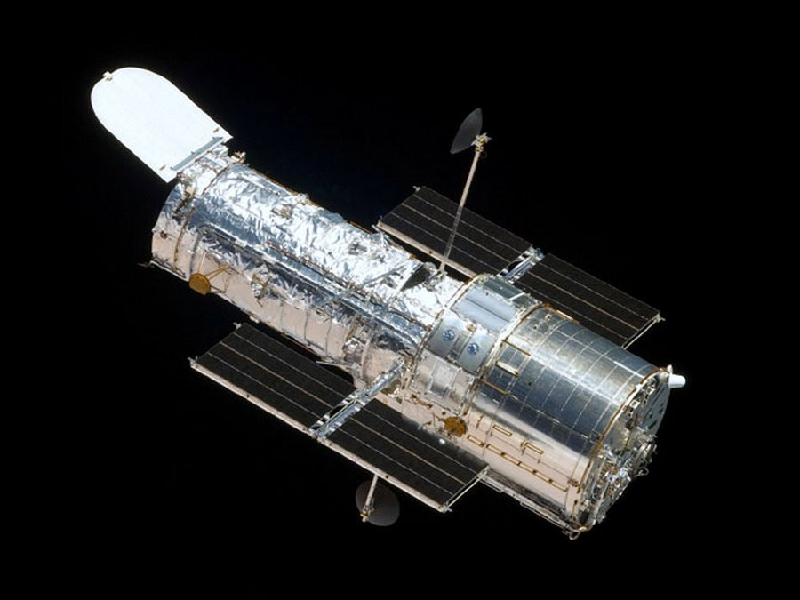
Это автоматическая обсерватория на орбите вокруг Земли, названная в честь Эдвина Хаббла. Телескоп «Хаббл» — совместный проект НАСА и Европейского космического агентства. Размещение телескопа в космосе даёт возможность регистрировать электромагнитное излучение в диапазонах, в которых земная атмосфера непрозрачна; в первую очередь — в инфракрасном диапазоне. Благодаря отсутствию влияния атмосферы разрешающая способность телескопа в 7—10 раз больше, чем у аналогичного телескопа, расположенного на Земле.
Первое упоминание концепции орбитального телескопа встречается в книге Германа Оберта «Ракета в межпланетном пространстве», изданной в 1923 году. В 1946 году американский астрофизик Лайман Спитцер опубликовал статью «Астрономические преимущества внеземной обсерватории».
За 15 лет работы на околоземной орбите «Хаббл» получил 1 млн изображений 22 тыс. небесных объектов — звёзд, туманностей, галактик, планет. Поток данных, которые он ежемесячно генерирует в процессе наблюдений, составляет около 480 ГБ. Общий их объём, накопленный за всё время работы телескопа, составляет примерно 50 терабайт. Более 3900 астрономов получили возможность использовать его для наблюдений, опубликовано около 4000 статей в научных журналах.
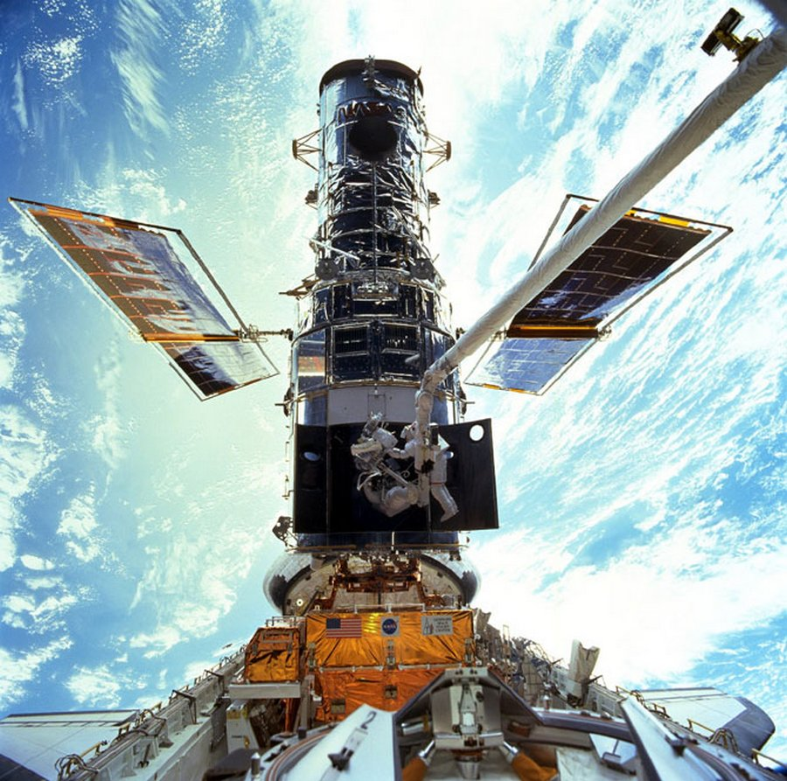

Хаябуса-2
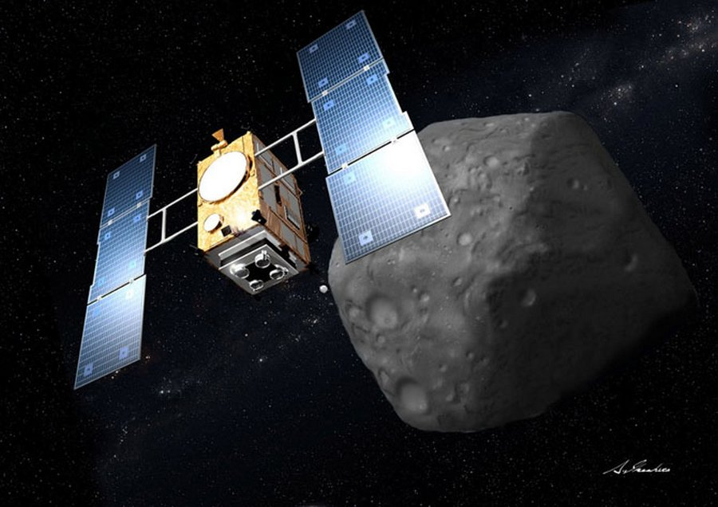
«Хаябуса-2» — автоматическая межпланетная станция Японского агентства аэрокосмических исследований (JAXA), предназначенная для доставки образцов грунта с астероида класса C.
Марсоход Curiosity
Марсоход третьего поколения представляет собой автономную химическую лабораторию в несколько раз больше. Запуск «Кьюриосити» к Марсу состоялся 26 ноября 2011 года, мягкая посадка на поверхность Марса — 6 августа 2012 года. Предполагаемый срок службы на Марсе — один марсианский год (686 земных суток).
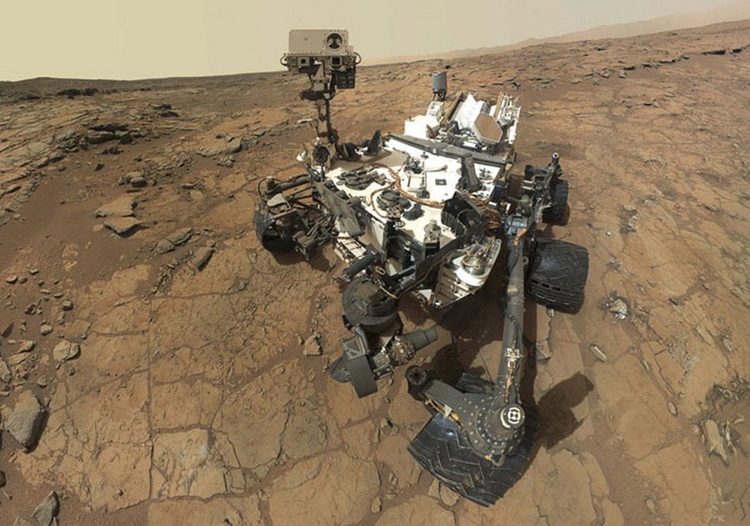
Название «Кьюриосити» было выбрано в 2009 году среди вариантов, предложенных школьниками, путём голосования в сети Интернет. Среди других вариантов были Adventure («Приключение»),Amelia, Journey («Путешествие»), Perception («Восприятие»), Pursuit («Стремление»), Sunrise («Восход»), Vision («Видение»), Wonder («Чудо»).
400 человек обеспечивает работу Кьюриосити с Земли — 250 учёных и примерно 160 инженеров. «Кьюриосити» запрограммирован каждый год петь себе песню Happy Birthday.
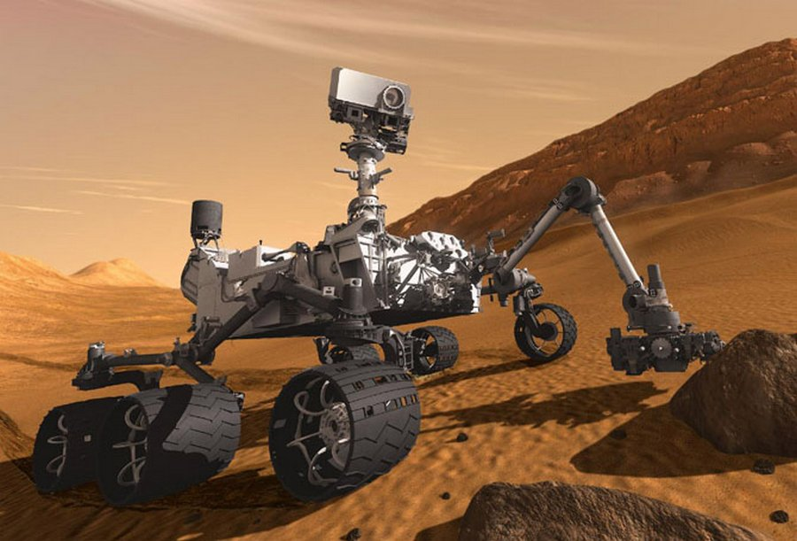

Марс-экспресс
«Марс-экспресс» — автоматическая межпланетная станция Европейского космического агентства, предназначенная для изучения Марса. Космический аппарат состоял из орбитальной станции — искусственного спутника Марса и спускаемого аппарата с автоматической марсианской станцией «Бигль-2».
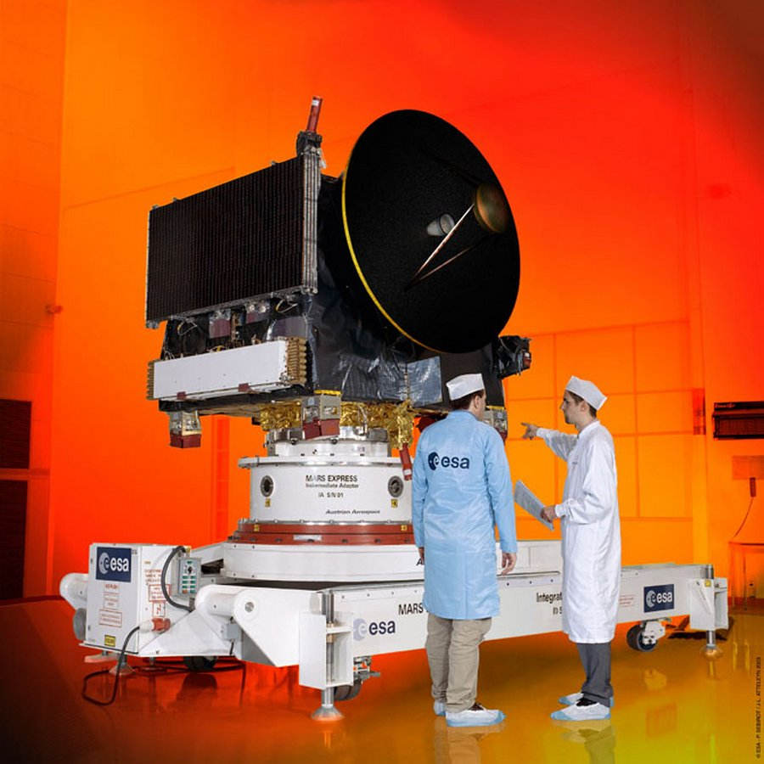
2 июня 2003 «Марс-экспресс» стартовал на космодроме «Байконур» с помощью ракеты-носителя «Союз-ФГ» с разгонным блоком «Фрегат». Благодаря снимкам косморобота учёные смогли сконструировать и представить трёхмерные модели марсианских ландшафтов.
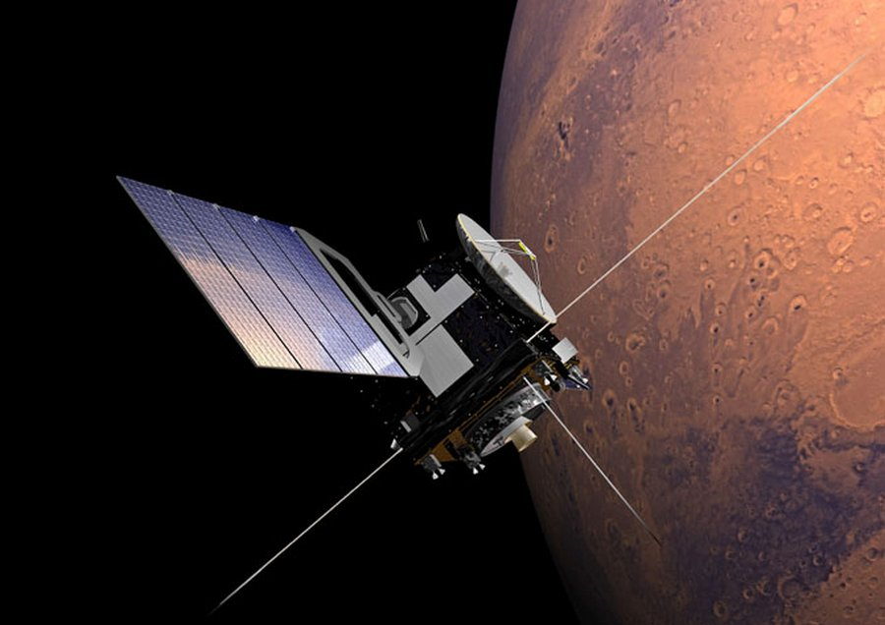

Робонавт-2
Робонавт-2 — робот, живущий на МКС. Он представляет собой безногую (до 2014 года) человекоподобную фигуру, голова которой выкрашена золотой краской, а торс — белой. На руках у робонавта по пять пальцев с суставами наподобие человеческих. Машина умеет писать, захватывать и складывать предметы, держать тяжёлые вещи, например, гантель весом 9 кг. Робот пока не имеет нижней половины тела.
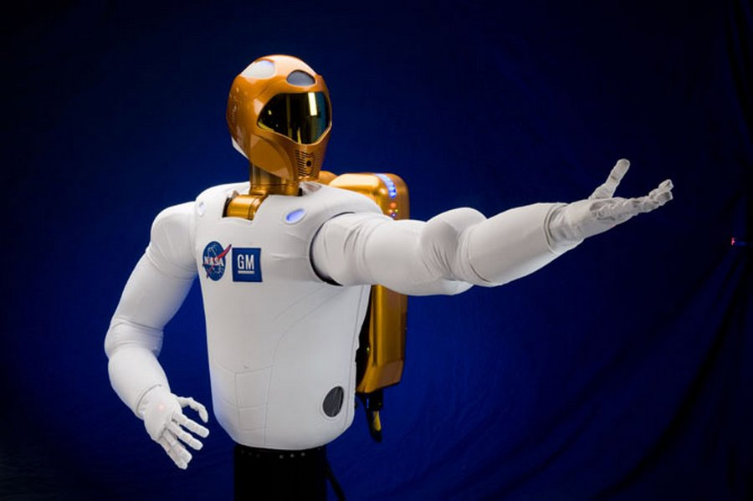
В шлем R2 вмонтированы четыре видеокамеры, благодаря им робот не только ориентируется в пространстве, но и транслирует с них сигналы на мониторы диспетчеров. Также в шлеме находится и инфракрасная камера. Общее число датчиков и сенсоров — более 350. Дальнейшее развитие проекта «Робонавт» предусматривает высадку робота на поверхность Луны. С помощью него учёные будут удалённо «ходить» по поверхности, изучать лунный грунт, настраивать оборудования.
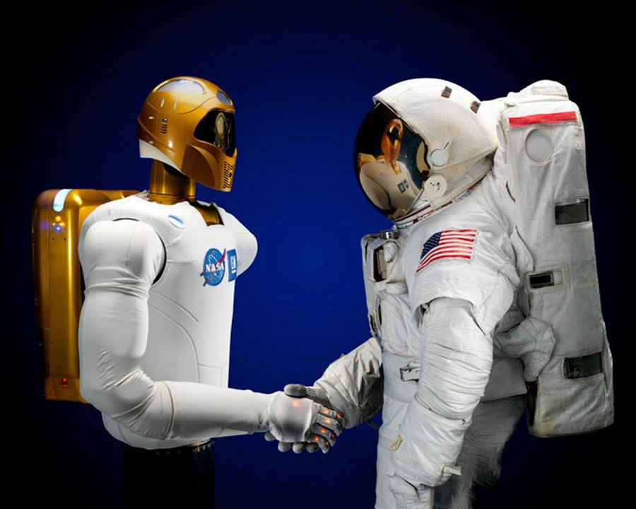
После того, как к роботу-гумоноиду подсоединили ноги в 2014 году, его общий рост составил 2.7 метров. Каждая нога робота имеет семь соединений.
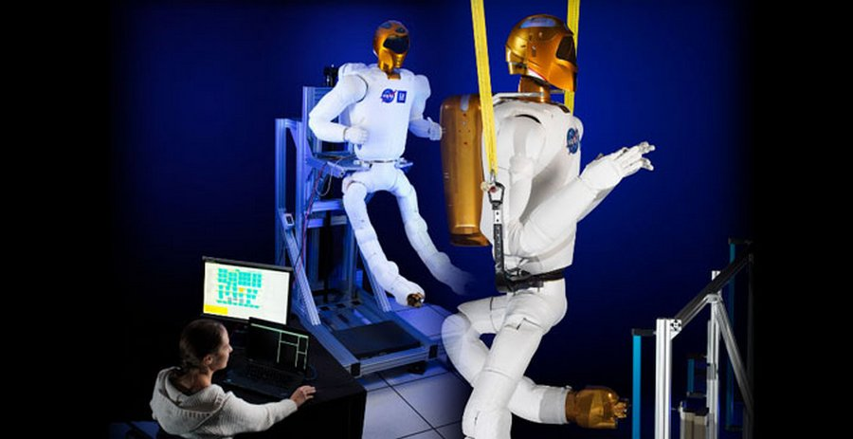

Автоматическая межпланетная станция Dawn (рус. Рассвет) была запущена НАСА 27 сентября 2007 года для исследования астероида Весты и карликовой планеты Цереры. К Церере аппарат «Dawn» приблизился 6 марта 2015 года. «Он должен проработать на орбите Цереры до июля 2015 года.
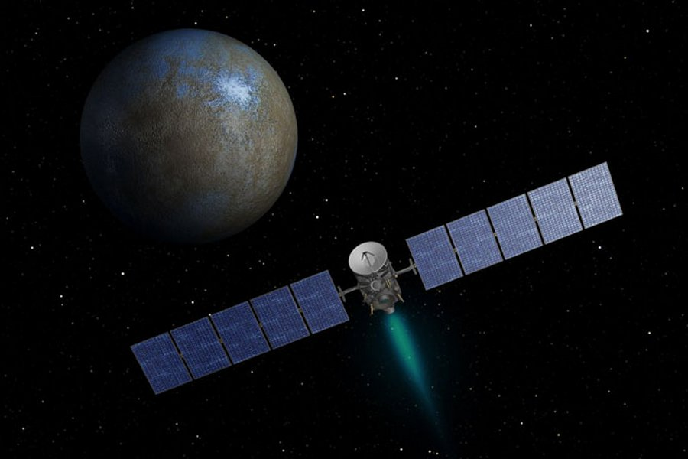

Робот Декстр
Это второй робот на МКС. Декстр (также известный как «гибкий манипулятор специального назначения») — двурукий манипулятор, являющийся частью мобильной обслуживающей системы Канадарм2 на МКС. Его целью является расширение функциональности этой системы, позволяющей выполнять действия за бортом станции без необходимости выхода в открытый в космос.
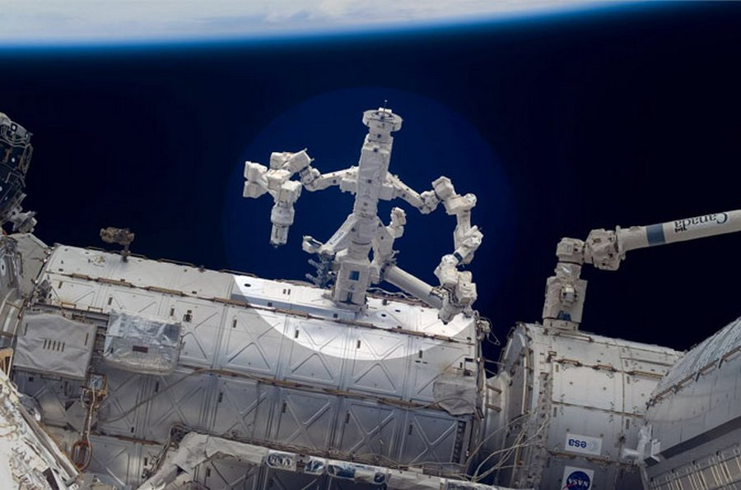
Декстр является вкладом Канады в проект МКС. Название «Декстр» происходит не от имени главного героя одноименного сериала, а от английского слова dexterity — гибкость, ловкость, проворство. Также его часто называют «Canada hand» («Канадская рука»).
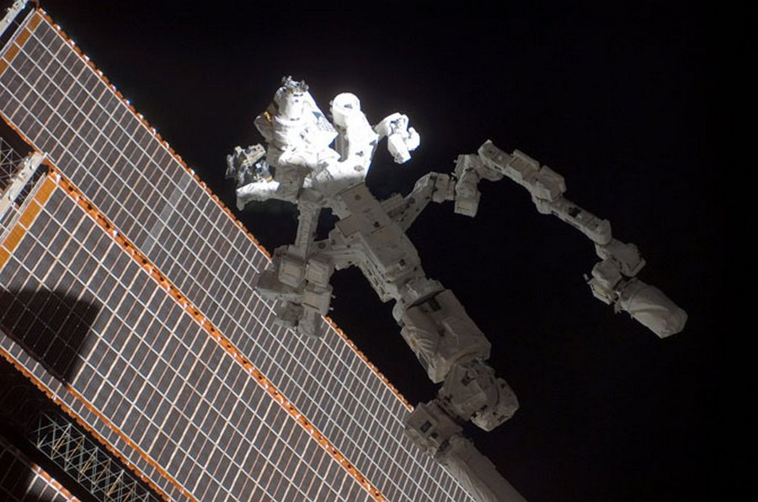

Марсоход «Оппортьюнити»
Это второй марсоход космического агентства НАСА (Curiosity — третий). Был выведен с помощью ракеты-носителя Дельта-2 7 июля 2003 года. На поверхность Марса опустился 25 января 2004 года тремя неделями позже первого марсохода Спирит. Основной задачей миссии было изучение осадочных пород, которые, как предполагалось, должны были образоваться в кратерах (Гусева, Эребус), где когда-то могло находиться озеро, море или целый океан.
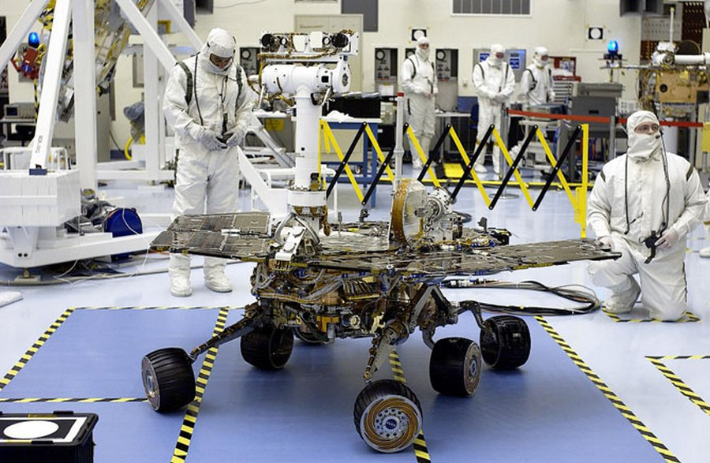
В конце апреля 2010 года продолжительность миссии достигла 2246 сол, что сделало её самой длительной среди аппаратов, работавших на поверхности «красной планеты». На сегодняшний день Оппортьюнити продолжает эффективно функционировать, уже более чем в 40 раз превысив запланированный срок в 90 сол. За неоценимый вклад Оппортьюнити в изучение Марса, в его честь был назван астероид 39382.
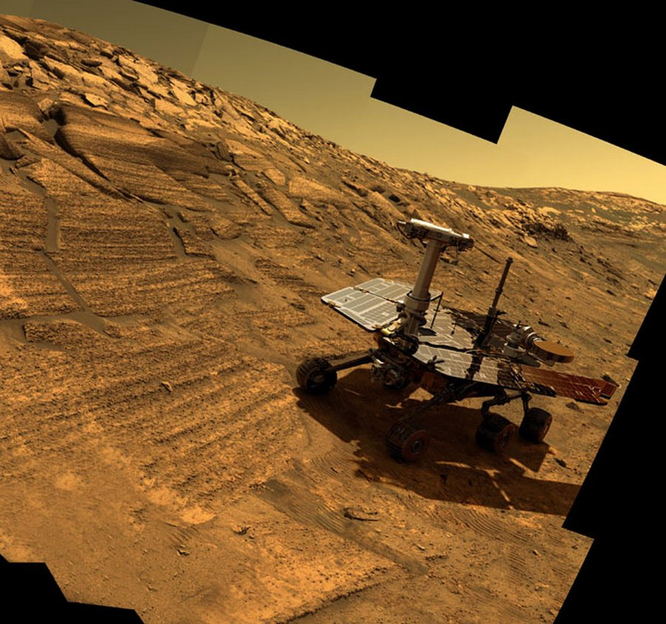

Задание: Презентация на тему: «Какие вы еще знаете роботы или манипуляторы, которые используются в космической отрасли?».

